Московский дом национальностей
23 ноября 2010 г.

Греческий культурный центр рад приветствовать Вас на научной конференции на тему «Россия-Греция: общие страницы истории», приуроченной 85летию ведущего эллиниста современности, доктора исторических наук, ведущего научного сотрудника Института славяноведения РАН почетного профессора Университета г. Афин им. И. Каподистрии Григория Львовича Арша.
Конференция проходит в рамках совместной научной программы Российского гуманитарного научного фонда (Россия) - Греческого культурного центра (Россия) и Центра Греко-Российских Исторических Исследований (Греция) на тему «Вехи совместной морской истории России и Греции в XVIII-XIX вв.».

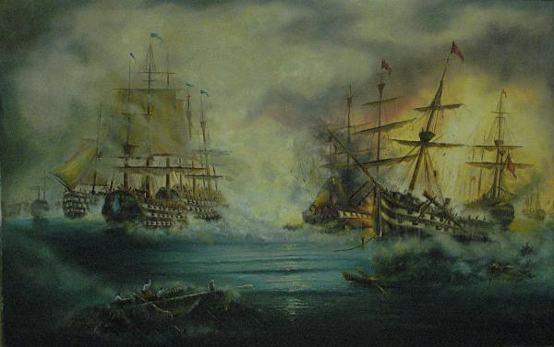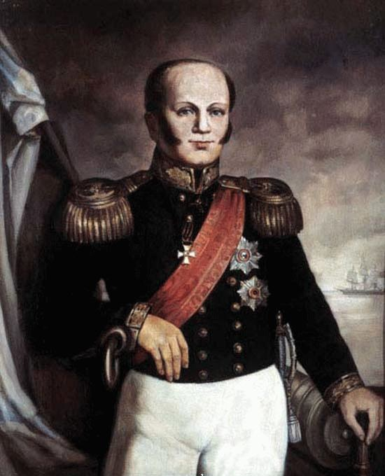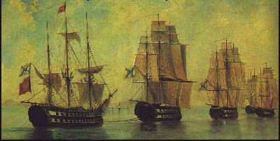

Τρίτη, 23 Νοεμβρίου 2010
Οίκος Εθνοτήτων της Μόσχας

To Κέντρο Ελληνικού Πολιτισμού είναι στην ευχάριστη θέση να σας καλωσορίσει στο επιστημονικό συνέδριο-ημερίδα με τίτλο «Ελλάδα-Ρωσία: κοινές ιστορικές σελίδες», που είναι αφιερωμένη στη συμπλήρωση 85 ετών του εξέχοντος Ρώσου ιστορικού, Ελληνιστή, πρωτοπόρου των ελληνικών σπουδών στη Ρωσία, επίτιμου καθηγητή του Πανεπιστημίου Αθηνών, επιστημονικού συνεργάτη του Ινστιτούτου Σλαυικών Μελετών της Ακαδημίας Επιστημών της Ρωσίας, διδάκτορα κ. Γκριγκόρι Αρς.
Το συνέδριο πραγματοποιείται στα πλαίσια του κοινού επιστημονικού-ερευνητικού προγράμματος του Ρωσικού Επιστημονικού Ιδρύματος Ανθρωπιστικών Σπουδών, του Κέντρου Ελληνικού Πολιτισμού (ΚΕΠ) και του Κέντρου Ελληνο-Ρωσικών Ιστορικών Ερευνών (ΚΕΡΙΕ) «Προσεγγίσεις κοινών στιγμών ναυτικής ιστορίας Ελλάδας - Ρωσίας κατά τους 18^{ο} και 19^{ο} αιώνες».

